参会回执
请将回执发送至dingding0124@126.com。
单位 |  |  |  |  | 邮编
地址
联系人 |  |  | 电话
代表姓名 | 性别 | 职务/职称 | 电话/手机 | E-mail |  |  | 是否参观
住宿 | 入住时间（打“√”） |  | 离店时间（打“√”） | 标间数量 |  |  | 单间数量
住宿 | 18日[√ ] 19日[ ] 20日[ ] |  | 19日[ ] 20日[ ] 21日[ ]
汇款  方式 | 收款单位：《中国给水排水》杂志社有限公司  开户行：建行天津河西支行  账号：1200 1635 4000 5251 9625
发票  信息 | 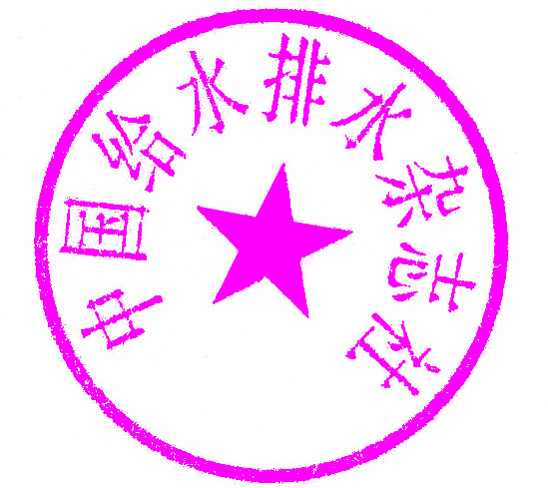  请认真填写发票信息（以下五项缺一不可），以便及时给您开具发票。  发票类型（打“√”）：专用发票[ ] 电子普通发票[ ] 均可[ ]  企业开票全称：  企业纳税人识别号（税号）：  企业营业执照地址及办公电话：  企业开户行及账号：  电子普通发票接收邮箱：  专用发票收件地址：

